**PENGEMBANGAN APLIKASI PEMBELAJARAN BERBASIS *AUGMENTED REALITY* PADA *ANDROID* UNTUK MATA PELAJARAN BAHASA ARAB DI PONDOK PESANTREN ISLAMIC CENTER LIMBANGAN**

**SKRIPSI**

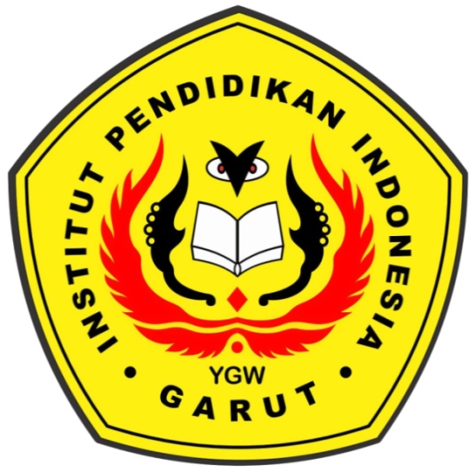Diajukan untuk Memenuhi Sebagian dari Syarat untuk Memperoleh Gelar Sarjana Pendidikan pada Program Studi Pendidikan Teknologi Informasi

Oleh

Ahmad Qabil Jaelani

18831003

**PROGRAM STUDI PENDIDIKAN TEKNOLOGI INFORMASI**

**FAKULTAS ILMU TERAPAN DAN SAINS**

**INSTITUT PENDIDIKAN INDONESIA (IPI) GARUT**

**2022**

**LEMBAR PENGESAHAN SKRIPSI**

**PENGEMBANGAN APLIKASI PEMBELAJARAN BERBASIS *AUGMENTED REALITY* PADA *ANDROID* UNTUK MATA PELAJARAN BAHASA ARAB DI PONDOK PESANTREN ISLAMIC CENTER LIMBANGAN**

Oleh

Ahmad Qabil Jaelani

**18831003**

Disetujui dan disahkan oleh :

|  |  |
| --- | --- |
| Pembimbing I | Pembimbing II |
| **Siti Husnul Bariah, S.Kom., M.Pd.** | **Kuntum An Nisa Imania, M.Pd.** |
| **NIDN. 0405037805** | **NIDN.0427088702** |

Diketahui oleh

|  |
| --- |
| **Ketua Program Studi Pendidikan Teknologi Informasi** |
| **Iman Nasrulloh, M.Pd.** |
| **NIDN. 0418018801** |

**HALAMAN PERSETUJUAN SKRIPSI**

**PENGEMBANGAN APLIKASI PEMBELAJARAN BERBASIS *AUGMENTED REALITY* PADA *ANDROID* UNTUK MATA PELAJARAN BAHASA ARAB DI PONDOK PESANTREN ISLAMIC CENTER LIMBANGAN**

Oleh

Ahmad Qabil Jaelani

**18831003**

Telah dipertahankan dan diujikan di depan Penguji Skripsi Program Studi Pendidikan Teknologi Informasi pada tanggal 01 Oktober 2022

**Disetujui dan disahkan oleh:**

|  |  |  |
| --- | --- | --- |
| **Penguji I**  **Dr. Dian Rahadian, M.Pd.**  **NIDN.0405037805** | **Penguji II**  **Yuniar Purwanti, M.Pd.**  **NIDN : 0401077013** | **Penguji III**  **Siti Nurkamilah, M.Pd.**  **NIDN : 0416118802** |
| Mengetahui  **Dekan Fakultas Ilmu Terapan dan Sains**  **Institut Pendidikan Indonesia**  **Dr. Lida Amalia, M.Si.**  **NIP : 196602141994032001** | | |

**HALAMAN PERSEMBAHAN**

**Segala puji bagi ALLAH SWT pencipta semesta alam.**

**Rasa syukur yang teramat dalam dari hati.**

**Masyaallah, alhamdulillah...**

**Skripsi ini kupersembahkan untuk ibu dan bapak yang selalu menjaga, mendukungku**

**Dan selalu mendo’akan di setiap waktu, terima kasih atas begitu besarnya cinta**

**Dan kasih sayang yang telah ibu dan bapak berikan kepadaku.**

**Bukan sesuatu yang mudah untuk menyelesaikan study ini.**

**Terima kasih untuk aku yang bisa bertahan dalam titik terendah sekalipun.**

**Semua pihak yang telah membantu perjalananku, kecil atau besar peran mereka.**

**Kuucapkan terima kasih untuk kalian semua. Semoga Alloh selalu melindungi kita semua Aamin...**

MOTTO

“Semua orang dengan 24 jamnya”